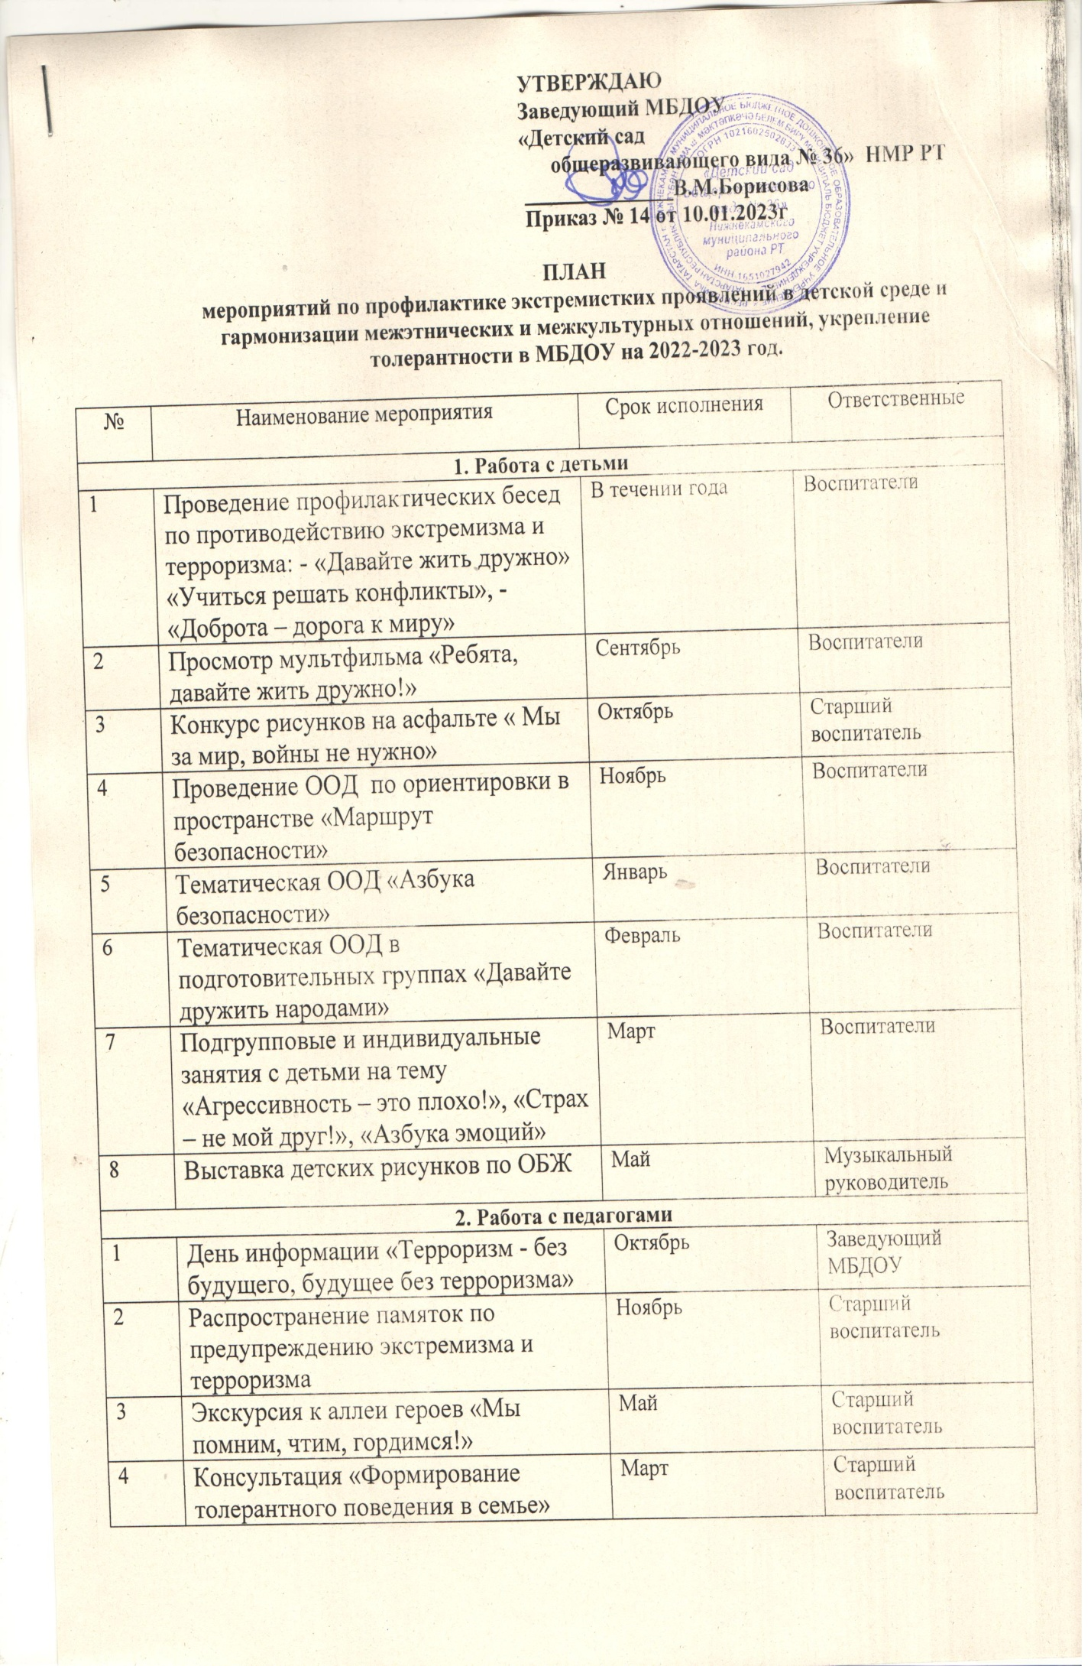

5 | Родительские собрания с обсуждением вопросов связанных с распространением экстремистских взглядов среди населения | Сентябрь | Заведующий МБДОУ
3. Работа с родителями
1 | Инструктаж « Действия при угрозе терроризма». | Сентябрь | Заведующий МБДОУ
2 | Информационный час «Россия без террора». | Октябрь | Старший воспитатель
3 | Обучение персонала по действиям в случае возникновения чрезвычайных ситуаций на объектах с массовым пребыванием людей. | Ноябрь | Заведующий МБДОУ
4 | Круглый стол с сотрудниками ДОУ «Толерантная и интолерантная личность», консультация «Особенности поведения людей в условиях паники». | Декабрь | Старший воспитатель
5 | Час актуального разговора «Терроризм - проблема современности», просмотр видеороликов «Мы против террора». | Февраль | Старший воспитатель
6 | Распространение памяток, методических инструкций по противодействию экстремизма, терроризма. | Апрель | Старший воспитатель
7 | Беседа по профилактике правонарушений «Заведомо ложное сообщение об акте терроризма» | Май | Заведующий МБДОУ

